**ORGANISASJONSPLAN**

**FOR**

**GØY HÅNDBALLKLUBB**

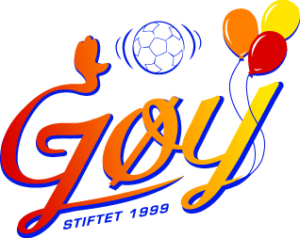

En organisasjonsplan skal være et dokument under stadig utvikling. Et dokument som det skal arbeides med og forbedres gjennom hele året.

Organisasjonsplan skal legges frem på hvert årsmøte.

Sist oppdatert: 16.02.2024

# ***Innledning***

I henhold til Idrettslagets lover § 15 skal klubben ha en organisasjonsplan. Denne skal fungere som et styringsdokument, og kan endres mellom årsmøte til årsmøte.

*Historikk*

Gøy HK ble stiftet i 1999. Oppdatert historikk finnes på [www.goyhk.com](http://www.goyhk.com).

*Idrettslagets formål*

Idrettslagets formål er å drive idrett organisert i Norges idrettsforbund og olympiske og paralympiske komité (NIF).

Arbeidet skal preges av frivillighet, demokrati, lojalitet og likeverd. All idrettslig aktivitet skal bygge på grunnverdier som idrettsglede, fellesskap, helse og ærlighet.

Dersom Gøy HK på sikt opparbeider seg et overskudd som følge av sponsorinntekter eller andre inntekter, skal årsmøtet finne gode formål som skal støttes. Laget skal ikke utbetale lønn til trenere eller tillitsvalgte, men finne disse internt. Det bør akkumuleres et overskudd for å tåle likviditetsproblemer som kommer i senere sesonger.

Gjennom året kan medlemmer foreslå organisasjoner som kan motta gaver fra Gøy HK i de tilfeller klubben går med overskudd. Det kan også foreslås en prosentsats av overskudd. Øk.Avd eller den de utpeker sammenstiller forslagene og styret i Gøy sammen med Øk.avd beslutter utdeling, der Øk. Avd har dobbel stemme.

*Visjon*

Gøy Håndballklubb skal i løpet av 5 år vinne alt som kan vinnes i hele verden.

Gøy Håndballklubb skal ha det beste sosiale miljøet i Norge.

Gøy Håndballklubb skal vinne Norgesmesterskapet for Studenter (SM) igjen og igjen.

Gøy Håndballklubb skal tiltrekke og beholde de beste spillerne i sin kategori.

Gøy Håndballklubb skal delta i og vinne NM i Beachhåndball.

*Verdigrunnlag*

Idrettens verdier er Idrettsglede, Fellesskap, Helse, Ærlighet. Håndballens verdier er Begeistring, Innsatsvilje og respekt og Fair Play. Disse dekker også Idrettslaget.

# *Virksomhetsideen*

Gøy HK er basert på ideen om at håndball skal være gøy, og gjennom idrett og sosiale aktiviteter skal vi søke å tilby Norges beste sosiale miljø for våre spillere.

## Hovedmål

Gøy Håndballklubb skal i løpet av 5 år vinne alt som kan vinnes i hele verden, vinne Norgesmesterskapet for Studenter (SM) igjen og igjen, tiltrekke og beholde de beste spillerne i sin kategori og delta i og vinne NM i Beachhåndball.

***Delmål***

Trene jevnlig og delta på turneringer regelmessig for å opprettholde konkurranseinstinktet. Hyppige sosiale tilstelninger for å bygge lagmoral.

***Virkemiddel***

Jobbe aktivt for å rekruttere riktige mennesker til spill og til styre og komiteer. Jobbe aktivt med hjemmesiden for å være attraktive.

***Handlingsplan***

Arbeidet med å utvikle klubben gjennomføres i ulike komiteer og på treningsfeltet. Styret og de ulike komiteene baserer sitt arbeid på klubbens tradisjonelle ”Hvitebøker”.

**HVITEBOK**

**Leder/Nestleder Gøy HK**

Leder av Gøy HK har det overordnede ansvaret for at klubben drives forsvarlig, og har ansvaret som leder av styret. Leder av klubben har ansvar for ekstern kontakt med krets, forbund og kommune, samt internt ansvar for styret. Leder av Gøy HK er også leder av Gøy HK – Håndball.

# Møtevirksomhet

Stille på alle eksterne møter i regi av Oslo Håndballkrets, som klubbledermøter, sonemøter m.m.

Stille på alle eksterne møter i regi av Norges Håndballforbund

Stille på alle eksterne møter i regi av Norges Studentidrettsforbund.

Stille på andre eksterne møter

Innkalle til og lede interne møter

Lede Årsmøte

# Administrative oppgaver

Melde på antall lag ved seriestart (frist 30 april).

Fylle ut og sende inn samordnet registreringsskjema (april)

Fordele innkommet post til rette vedkommende.

Ansvar for dokumenter til Årsmøtet

Dele ut priser på vegne av klubben på årsmøter m.m

# Planleggingsoppgaver

I samarbeid med resten av styret planlegge kommende sesong i perioden januar til mars.

Sørge for at Gøy HKs lover følges. Foreslå endringer før eventuelle årsmøter.

# Samarbeidsoppgaver

Ansette og informere trenere i samarbeid med Sportslig leder.

Utarbeide sponsorskriv i samarbeid med Markedsdirektør.

Jobbe mot potensielle store sponsorer.

**HVITEBOK**

**Festkomiteen**

Festkomiteen består av en leder og inntil fem medlemmer. Festkomiteen skal arrangere minst to store arrangement per år, samt bidra til å øke det sosiale samværet i Gøy HK. Festkomiteen skal også forsøke å skape mest mulig blest rundt de turneringer vi deltar i, og forsøke å skaffe gimmicks m.m.

**Hovedoppgave**

Arrangere Årsmøte (januar/februar)

Arrangere sesongavslutning og/eller kick-off (mai/juni – sep/okt)

# Tilleggsoppgaver

Øke sosiale innslag på turneringer, som SM, Idrettsmønstringa, Beach NM, København.

Effekter – jobbe frem forslag til effekter som kan øke samhørigheten i Gøy HK, som vimpler, flagg, m.m. En del av disse behovene meldes inn til Markedsavdelingen.

Arrangere sosiale begivenheter i forbindelse med Gøy Multicup, som er en interncup for Gøy HK spillerne.

**HVITEBOK**

**Markedsavdelingen**

Markedsavdelingen består av en leder og inntil fem medlemmer. Markedsavdelingen skal jobbe for å skaffe inntekter til klubben, ved å være kreative og nytenkende. I tillegg har markedsavdelingen ansvaret for å skaffe inn utstyr som drakter, treningsdresser, shortser, sokker m.m.

### Sponsor

Utarbeide kontraktsmaler –lage informasjonskriv/salgsbrosjyre

Sette opp ”budsjett”

Fastsette ”sponsorpriser” på sponsorobjekter

Koordinere alt salg

Ajourføre sponsor-listene (firma-info, kontaktperson, sponsorobjekt, avtaleforhold, info-utsendelse)

Sponsorobjekter: joggedresser, overtrekk, shortser, sokker, ekstra draktsett, bag, håndballer, svettebånd, klister, isposer, cuper, ol.

### Utstyr

Identifisere utstyrsbehov

Identifisere leverandør og forhandle pris

Ta opp bestilling fra Gøy-medlemmer

Organisere trykking av sponsor-logo

Bestille utstyr - Koordinere med sponsor-ansvarlig (logo-krav) og økonomiansvarlig (pengebidrag fra klubben)

**HVITEBOK**

**Gøy 2.0**

Gøy 2.0 består av en leder og inntil syv medlemmer. Gøy 2.0 skal jobbe for å ta Gøy HK inn i fremtiden, og har et vidt mandat, herunder sosiale medier, nett, podcast, video, Gøy-TV, rekruttering til turer med videre. Gruppen har også ansvar for profilering. Gruppen har mandat til å bestemme øvrige aktiviteter som skal tas ansvar for.

### Sosiale medier

Tilstedeværelse i sosiale medier, Facebook, Snap, Twitter etc.

### Hjemmesiden

Ansvar for nett

### Innholdsproduksjon

Ansvar for innhold

**HVITEBOK**

**Sportslig avdeling**

Sportslig avdeling består av en leder og inntil tre medlemmer. Sportslig avdeling har ansvaret for å utvikle og ivareta kompetanse på trener- , dommer- og ledersiden. Sportslig avdeling skal søke å utdanne trenere, dommere og ledere. Sportslig avdeling skal også etablere ett trenerforum / dommerforum for utveksling av erfaringer, og skape ett miljø som stimulerer til utdanning innenfor håndball som gir økt kompetanse håndballfaglig og privat.

# Utdanning og videreutvikling av trenere

Kartlegge behov for trenerkompetanse i klubben

Finne trenere til ulike lag, og kartlegge kompetanse

Tilby trenere utdanning og videreutvikling

Arrangere interne kurs, eller tilby eksterne kurs i regi av NSF, Region Øst, Norges Håndballforbund eller andre kursarrangører

# Administrative oppgaver

Kontakt med krets og forbund i forbindelse med kartlegging av kompetanse for trenere og ledere. Kontakt med krets og forbund som Dommerkontakt.

**HVITEBOK**

**Økonomiavdelingen**

Økonomiavdelingen består av en leder og inntil 5 medlemmer. Økonomiavdelingens ansvar er kontingenter, purringer, lotteri, regningsbetaling, budsjett og regnskap, samt kommunikasjon med klubbens revisor.

# Medlemskontingenter

* Sende ut innbetalinger i Spond pålydende 2000 kr til alle medlemmene ca. en til to måneder etter sesongstart. 50 -
* Purringer blir sendt ut ca. 14 dager etter forfall. Det skal purres helt til innbetaling blir foretatt.

# Regningsbetaling

* Betaling av regninger og andre utbetalinger foretas av leder i Økonomiavdelingen. Alle regninger skal attesteres av styrets leder, anvises av leder i Økonomiavdelingen.
* Alle regninger skal søkes betalt ved forfall, alternativt skal det søkes om betalingsutsettelse ovenfor krets, forbund eller kommune.

# Regnskap

* Regnskap føres for hvert år etter kalenderåret. Alle bilag nummereres og arkiveres i perm.
* Innbetalingsblanketter skal kontrolleres og avstemmes mot kontoutskrifter hver måned. Det skal signeres og dateres for kontroll.
* Regnskapet skal føres løpende, med rapportering til styret per kvartal.
* Regnskapet skal sendes revisor innen 1 februar påfølgende år. Håndkassen telles opp etter hvert sekreteriatarrangement. Det skal kvitteres av en sekretariatvakt.
* Det skal føres og legges frem ett balanseregnskap og driftsregnskap

# Budsjett

* Budsjett settes opp hvert år, i samarbeid med styret.
* Det skal utarbeides ett driftsbudsjett og ett likviditetsbudsjett.

# Generelle arbeidsoppgaver

* Økonomi gruppa skal undersøke om støtte fra ulike forbund og lag..
* Økonomiske resultat oppsummeres i årsrapport hvert år.
* Økonomigruppen deler ut penger til de andre gruppene etter budsjett og ved eventuelle styregodkjente behov.
* Oversende revisor de nødvendige papirer ved oppgjør av regnskapet, samt avsjekke regnskapsrutiner med revisor ved jevne mellomrom.

**HVITEBOK**

**Arrangementskomiteen**

Arrangementskomiteen består av en leder og inntil 7 medlemmer. Komiteens hovedoppgave er våre egne arrangementer, dugnader og sekretariat.

**Arrangement**

Løfte opplevelsen på våre hjemmekamper.

Beslutte bruk av lyd, lys, speaker, DJ.

Kiosk.

Billetter.

Lage nivådelte arrangement, for eksempel N1 (1 i sekretariat) … N6 (2 i sekretariat, med musikk/DJ, billettsalg, kiosk, innløpning.

# Sekretariat og dugnad

Sørge for sekretariatvakter til våre hjemmekamper.

Skaffe folk til dugnader.

Føre dugnadsoversikt

Ved arrangement av større turneringer, skal gruppen bidra med arrangørhjelp.

**HVITEBOK**

**Dommerkomiteen**

Dommerkomiteen består av en leder og inntil 3 medlemmer. Komiteens hovedoppgave er dommere.

**Dommere**

Følge opp dommere

Kartlegge behov for dommere i klubben

Finne dommere

Tilby dommere utdanning og videreutvikling

Arrangere interne kurs, eller tilby eksterne kurs i regi av NSF, Region Øst, Norges Håndballforbund eller andre kursarrangører

**HVITEBOK**

**Medlemsdata**

Medlemsdata består av en leder og inntil 3 medlemmer. Utvalgets hovedoppgave er å vedlikeholde elektronisk medlemsregister over Gøy HKs medlemmer.

**Medlemsregister**

Føre elektronisk medlemsregister over Gøy HKs medlemmer ved bruk av Spond Club eller annet godkjent verktøy knyttet opp mot idrettens systemer.

Gjennomføre utsendelse av medlemskontigent og treningsavgift på instruks fra Økonomiavdeling eller styrets leder.

**HVITEBOK**

**Tur.Kom**

Tur.Kom består av en leder og inntil 4 medlemmer. Tur.Koms hovedoppgave er å arrangere turer.

**Turer**

Arrangere turer med høy kvalitet for Gøys medlemmer både med og uten tilknytning til sportslige utfordringer

**HVITEBOK**

**Barnslig avdeling**

Barnslig avdeling består av en leder og inntil 4 medlemmer. Barnslig avdelings hovedoppgave er å arrangere aktiviteter for barn i alderen 2-14 år, via MiniGøy og MegaGøy.

**Aktiviteter**

Arrangere treninger med høy sportslig og sosial kvalitet for barn.

**HVITEBOK**

**Årets.. -avdeling**

Årets.. består av en leder og inntil 4 medlemmer. Årets.. har som hovedoppgave å kåre Årets.. der det passer.

**Aktiviteter**

Kåre Årets…

**HVITEBOK**

**Gøy Helse**

Gøy Helse består av en leder og inntil 7 medlemmer. Gøy Helse har som hovedoppgave å bedre medlemmenes helse og velvære gjennom å kombinere egenskapene i et tverrfaglig team.

**Aktiviteter**

Kontaktpunkt for trenere som har bruk for Gøy Helse

Sparringspunkt for utøvere

**HVITEBOK**

**Gøy Lavterskel**

Gøy Lavterskel består av 1 leder og inntil 5 medlemmer. Gøy Lavterskel har som hovedoppgave å bistå grupper i samfunnet som har behov for aktivitet og der det er naturlig for Gøy å bidra.

**Aktiviteter**

Tilby aktivitet for grupper som har behov for tilrettelagt aktivitet.

**Gøy HK - Sosialt årshjul med turneringer og praktisk årshjul**

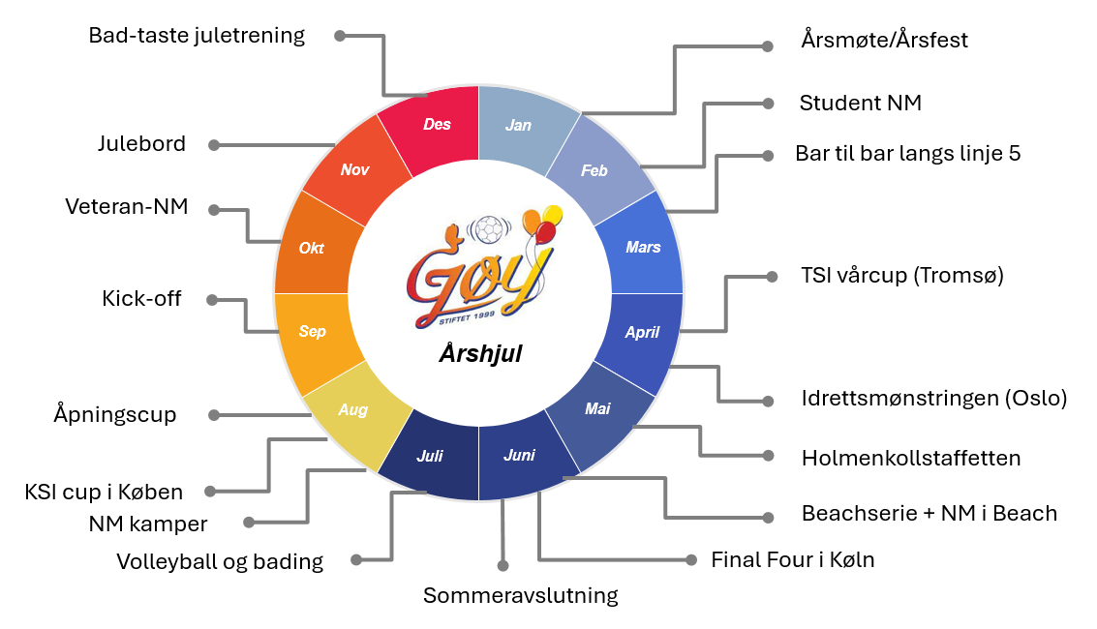

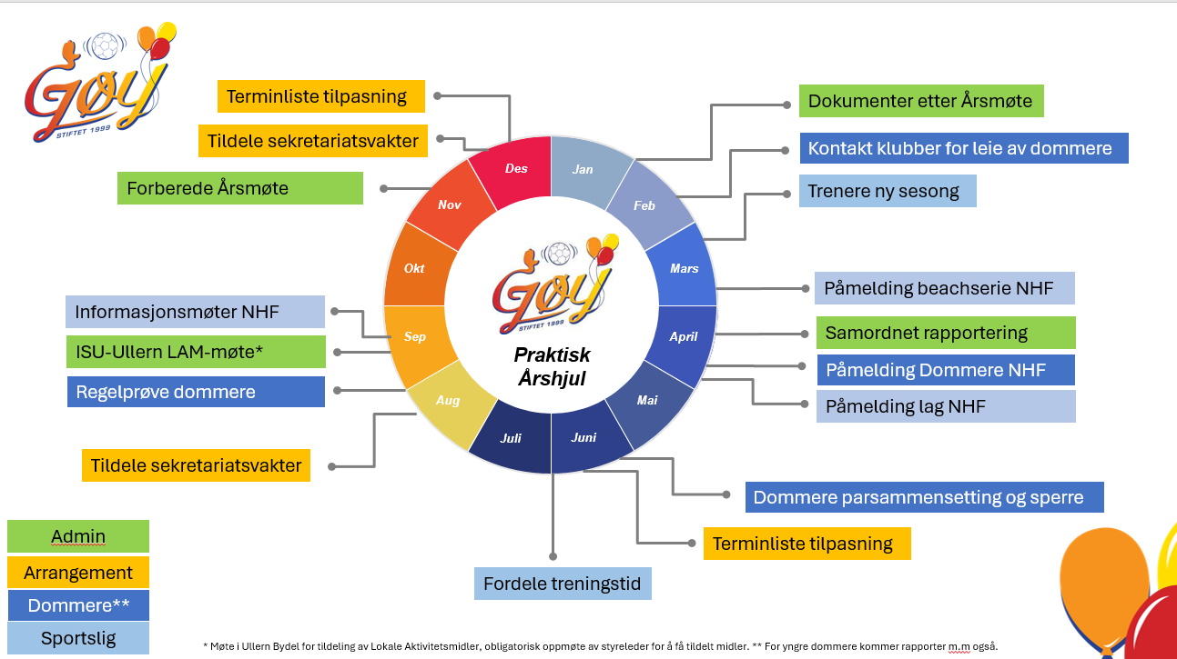

**Organisasjonskart Gøy Håndballklubb**

**ÅRSMØTET**

**Gøy HK – styret**

Leder

Nestleder og inntil 3 styremedlemmer

Leder Sportslig utvalg medlem

Vara: Leder Økonomiavdelingen

**Valgkomité**

Leder

2 Medlemmer

1 Varamedlem

**Revisor**

1. revisor

2 .revisor

**Sportslig utvalg**

Leder

Inntil 4 medlemmer

**Gøy Skjenebrett (UNDERGRUPPE)**

Leder

3 medlemmer

**Markedsavdelingen**

Leder

Inntil 5 medlemmer

**Økonomiavdelingen**

Leder

Inntil 5 medlemmer

**Arrangementskomiteen**

Leder

Inntil 7 medlemmer

**MiniGøy og MegaGøy**

Barnslig leder

Inntil 4 medlemmer

**Årets..**

Leder

Inntil 3 medlemmer

**Festkomiteen**

Leder

Inntil 6 medlemmer

**Tur.Kom**

Leder

Inntil 4 medlemmer

**Kontrollutvalg**

Leder

Inntil 2 medlemmer

**Gøy 2.0**

Leder

Inntil 7 medlemmer

**Administrativ leder**

**Dommerkomiteen**

Leder

Inntil 4 medlemmer

**Gøy Helse**

Leder

Inntil 7 medlemmer

**Gøy Lavterskel**

Leder

Inntil 5 medlemmer

